FBB sommerstevne den 8. – 11. juli 2016. Audnastrand.

Ved Carsten Hjorth Pedersen, daglig leder af Kristent Pædagogisk Institut, [www.kpi.dk](http://www.kpi.dk)

**Aktuelle udfordringer i livet blandt børn og unge**

**Der gives konkrete forslag til, hvordan vi som forældre, lærere og medarbejdere i kirkens børne- og ungdomsarbejde kan vejlede og inspirere børn og unge i forhold til fx medier, sorg og seksualitet**

**VOKSEN - BARN GUD - VOKSENOGBARN**

|  |  |
| --- | --- |
|  |  |

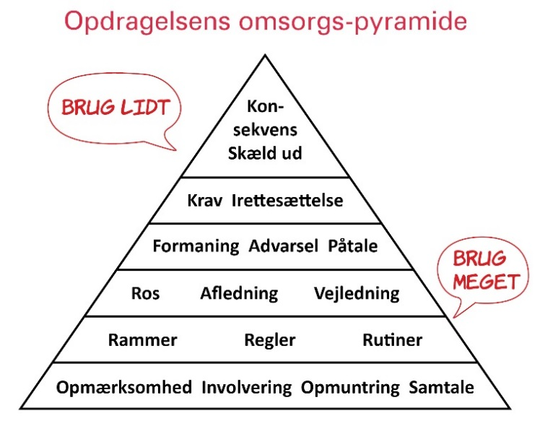

**Gud og næsten i opdragelsens rum**

Børn og voksne trækkes af tidsåndens stærke kræfter bort fra det *gode* liv med Gud og næsten i centrum, hen imod det *dårlige* liv med afguderne og selvet i centrum. Men vanskeligheden er, at der er gevinster at hente i det dårlige liv, og at der er smerter at bære i det gode liv.

Hvordan hjælper vi os og vores børn til en konstant modbevægelse på dette felt?

**Medier**

At tillade næsten *intet* eller næsten *alt* er måske de letteste veje, men ikke de bedste. I forhold til medierne tror jeg, at den svære vej er den gode vej. ”Den svære vej” vil sige, at vi lukker medierne ind i vores hjem og siger ja til noget og nej til noget andet – i samspil med børnene og de unge.

Det bliver naturligvis nogle personlige valg, vi må foretage. Vi kan ikke lave kataloger over, hvad der er sort og hvidt. Men jeg tror, det er sundt, at børn erfarer, at selv om (kristne) venner og naboer har andre rammer for deres medieforbrug, så er vores families ”politik” altså sådan.

Der er to dimensioner i forhold til medierne. Den første er *omfanget/kvantiteten*; den anden er *indholdet/ kvaliteten*. Her som alle andre steder betyder forældrenes egne handlinger mere end deres ord. Men ordene kan ikke undværes, for det er især, når vi taler med vores børn om konkrete tv-udsendelser, computerspil og Facebookprofiler, at de og vi lærer at forholde os til medierne.

**Sociale fora**

Internettet er i høj grad blevet et sted for aktiv medvirken, social adfærd og eksponering af sig selv. Det gælder også børn og unge. Derfor følgende råd:

* Mind børnene om, at god opførsel også gælder internettet. Brug ikke et upassende og fornærmende sprog. Der er jo et konkret medmenneske i ”den anden ende”, som ser eller læser det, du bidrager med.
* Mind børnene om, at der er større risiko for at misforstå og blive misforstået på internettet, fordi centrale elementer i menneskelig kommunikation som kropssprog, øjenkontakt og tonefald som regel er fraværende.
* Mind børn og unge om, at folk kan optræde under falsk identitet og give sig ud for at være nogen, de ikke er.
* Advar dit barn mod at oplyse navn, adresse og telefonnummer på nettet uden din tilladelse. Barnet bør heller ikke fortælle om sin skole eller skolevej, ligesom man bør forbyde sit barn at lave aftaler om at mødes med en person, man har truffet på nettet – medmindre du vælger at ledsage barnet til et sådant møde.
* Udgiv dig aldrig for at være en anden, end du er, på internettet. Det betyder også, at du ikke må tilmelde dig et socialt forum ved at lyve om din alder.
* I det hele taget: Vær på internettet over for andre, som du ønsker, de skal være mod dig!

**Sorg**

Hvor gerne vi end vil skåne vores børn for at opleve sorg, kan vi det ikke. Sådan er livet. Men nogle børn får mere sorg at slås med end andre.

”Ved dødsfald oplever barnet et chok. Det er barnets vigtigste forsvar, et filter, som hindrer, at barnet bliver overbelastet. Nogle børn er ikke i stand til at tale eller handle, andre opfører sig, som om intet er hændt. Gråd, forfærdelse, protest/fornægtelse eller en overaktivitet er reaktioner, der kan forekomme. Barnet går ud og ind af sorgen, det sørger i klumper, da det mentalt ikke magter at være i sorgen så længe ad gangen. Her er det vigtigt at respektere barnet og ikke stemple det som uartigt eller ligegyldigt”. (Sundhedsplejerske Marie Munch.)

I forbindelse med dødsfald rummer det kristne håb en stor hjælp for både børn og voksne

**Sex**

Det væsentligste er ikke, hvor meget vi taler, og hvor meget vi går i detaljer. Det vil være forskelligt fra familie til familie. Det afgørende er, at børnene oplever, at det er legitimt, ja velkomment at tale om krop, kønsliv og seksualitet. Det er ikke noget, far og mor bliver flove over eller prøver at feje ind under gulvtæppet. Men hvis dette emne er tabu mellem ægtefællerne (og det er i sig selv et problem), bliver det svært at være naturlig om det i forhold til børnene.

Børnene er modne til at tale om seksuelle emner, når de spørger om dem og viser interesse for dem. Man skal derfor ikke presse dem ind på disse emner, før de er klar til det. Til gengæld bliver børn i dag tidligere klar til at tale om det, ganske enkelt fordi de møder langt flere seksuelle indtryk i tv, på nettet og blandt jævnaldrende, end børn gjorde for 25 år siden.

Når børnene begynder at komme i puberteten, er det vigtigt, at man forsøger at tale mere konkret om kvindelig og mandlig vækst, menstruation, sædafgang, overgang fra barn til voksen, forelskelse, seksualetik, pornografi, onani, prævention og seksuelle afvigelser.

Læs mere i CHP: *Hvordan tale med børn og unge om sex? KPI 2015*